MANUAL TÉCNICO Y OPERATIVO DEL SISTEMA
TECHSTORE COMPUTADORAS
Sistema Integral de Gestión de Inventario, Punto de Venta (POS), Kardex,
Código SKU Inteligente, Asistente de Reposición por Demanda,
Control de Usuarios por Roles y Conexión Híbrida en la Nube (SQLite + PostgreSQL)

💡 PUNTOS CLAVE PARA EL JURADO (ARGUMENTOS FUERTES)
FICHA TÉCNICA DEL PROYECTO
• Lenguaje y Entorno: Python 3.10+ con Tkinter y arquitectura orientada a servicios.
• Bases de Datos: SQLite 3 local (Offline-First) + PostgreSQL remoto en la nube (Neon/Supabase).
• Seguridad: PBKDF2-HMAC-SHA256 (100,000 iteraciones, sal criptográfica de 16 bytes).
• Motores de Generación: ReportLab (Comprobantes en PDF nativo) y openpyxl (Libros Excel .xlsx).
• Control de Concurrencia: Transacciones ACID, bloqueo de stock y reversión automática (Rollback).
• Estado del Proyecto: Versión 2.0 (Con mejoras de usabilidad en Nube y Gestión de Usuarios).

Índice General de Contenidos
CAPÍTULO / SECCIÓN | UBICACIÓN
1. Arquitectura del Sistema y Tecnologías Utilizadas | Página 3
2. Módulo de Seguridad y Autenticación Criptográfica (Login) | Página 4
3. Módulo de Panel Principal (Dashboard Ejecutivo en Tiempo Real) | Página 6
4. Módulo de Inventario de Productos y Generador de SKU Nemotécnico | Página 8
5. Módulo del Asistente Inteligente de Reposición y Modelo de Demanda | Página 11
6. Módulo de Movimientos de Stock y Kardex de Auditoría | Página 14
7. Módulo de Directorio Unificado de Clientes y Proveedores Mayoristas | Página 16
8. Módulo de Punto de Venta (POS), Facturación y Reversión Transaccional | Página 18
9. Módulo de Reportes Gerenciales y Exportación a Microsoft Excel | Página 21
10. Módulo de Gestión de Usuarios, Asignación de Roles y Control de Acceso | Página 23
11. Módulo de Conexión y Respaldo Híbrido en la Nube (PostgreSQL) | Página 26
12. Diccionario de Datos del Modelo Relacional | Página 29
13. Matriz Comparativa de Permisos por Rol (Administrador vs Vendedor) | Página 32
14. Guía de Despliegue e Instalación en Nuevos Equipos | Página 33

1. Arquitectura del Sistema y Tecnologías Utilizadas
TechStore ha sido desarrollado bajo un patrón de capas desacopladas (Model-View-Service), garantizando que la interfaz gráfica de usuario en Tkinter no se comunique directamente con consultas SQL desordenadas, sino que interactúe con modelos de datos encapsulados y servicios especializados de negocio.
CAPA DE SOFTWARE | TECNOLOGÍA | RESPONSABILIDAD PRINCIPAL
Capa de Presentación (UI) | Tkinter con ttk estilizado | Ventanas modales, notebooks con pestañas, tablas Treeview con ordenamiento dinámico y validaciones en tiempo real.
Capa de Modelos (Models) | Usuario, Producto, Venta, Movimiento, Cliente, Proveedor | Encapsulan las reglas de negocio, validaciones atómicas de stock, hashes de contraseñas y transacciones ACID.
Capa de Servicios (Services) | SyncService, ExcelService, PDFService, ReposicionService | Generación de comprobantes en PDF con ReportLab, hojas Excel corporativas con openpyxl y sincronización híbrida.
Capa de Persistencia Híbrida | SQLite 3 (Local) + PostgreSQL (Nube) | Almacenamiento local ultrarrápido sin dependencia de internet, respaldado por sincronización bidireccional idempotente.

2. Módulo de Seguridad y Autenticación Criptográfica (Login)
El acceso al sistema está blindado mediante el estándar criptográfico PBKDF2 (Password-Based Key Derivation Function 2) utilizando el algoritmo HMAC-SHA256 con 100,000 rondas de derivación. Por cada usuario registrado se genera una sal aleatoria de 16 bytes mediante os.urandom(), lo que neutraliza por completo los ataques de tablas Rainbow y fuerza bruta.
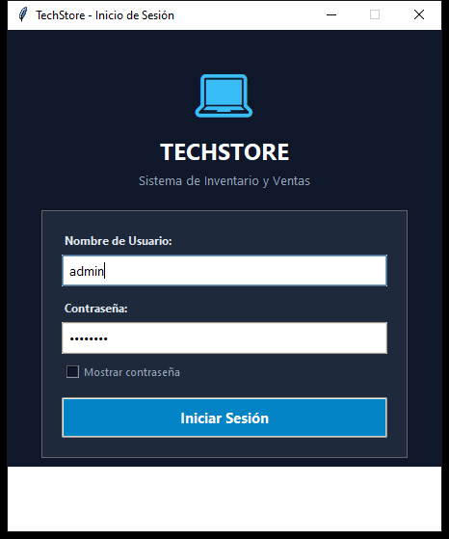
📸 Pantalla de Inicio de Sesión seguro con control de credenciales y roles.
💡 PUNTOS CLAVE PARA EL JURADO (ARGUMENTOS FUERTES)
REGLAS DE NEGOCIO Y OPERACIÓN DEL LOGIN
1. Validación de Entrada: Nombre de usuario y contraseña obligatorios. No es sensible a mayúsculas en el username.
2. Control de Estado Activo: Si la cuenta fue desactivada por el administrador, el login rechaza el acceso informando el estado sin exponer detalles internos.
3. Enrutamiento por Rol: Si inicia un Administrador, se habilita la pestaña '👤 Usuarios', la edición de precios de costo y los reportes financieros. Si inicia un Vendedor, dichas áreas quedan completamente bloqueadas.
4. Credenciales de Demostración: Administrador ('admin' / 'admin123') y Vendedor ('vendedor' / 'ven123').

3. Módulo de Panel Principal (Dashboard Ejecutivo)
El Dashboard Ejecutivo centraliza los principales indicadores clave de rendimiento (KPIs) del negocio en cuatro tarjetas calculadas de forma automática al abrir la aplicación o cambiar de pestaña. No requiere de botones manuales de actualización.
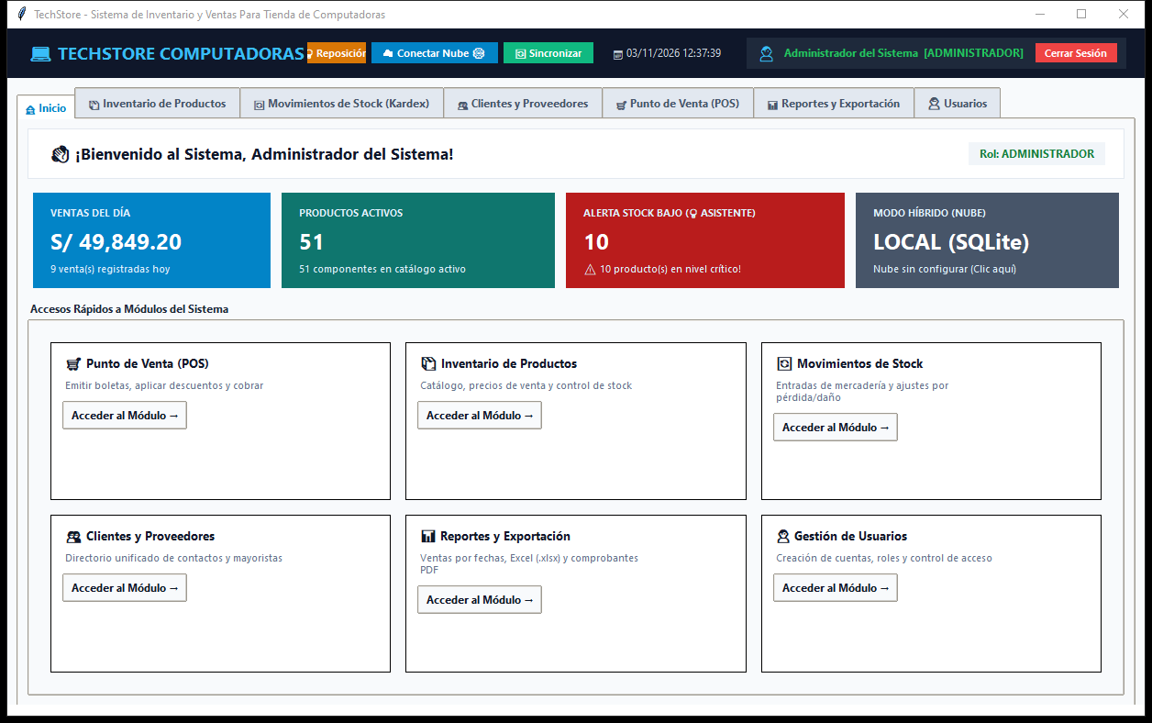
📸 Dashboard Ejecutivo con métricas en tiempo real y accesos directos a módulos.
TARJETA KPI | DESCRIPCIÓN DEL CÁLCULO | UTILIDAD DE GESTIÓN
VENTAS DEL DÍA | Muestra el importe acumulado en Soles (S/) de las ventas del día actual y el conteo de comprobantes emitidos. | Permite al gerente conocer la recaudación diaria al instante.
PRODUCTOS ACTIVOS | Conteo total de componentes de computación y periféricos vigentes en el catálogo de almacén. | Control del volumen del portafolio comercial.
ALERTA STOCK BAJO (💡 ASISTENTE) | Conteo de productos con stock igual o menor a su stock mínimo configurado. ¡Es interactiva y abre el Asistente al hacer clic! | Prevención temprana de quiebres de inventario.
MODO HÍBRIDO (NUBE) | Indica el estado de la conexión en la nube y el número de registros locales pendientes de sincronizar. | Monitoreo de la sincronización entre sucursales.

4. Módulo de Inventario y Generador de SKU Nemotécnico
El módulo de Inventario gestiona el catálogo de componentes de computación. Su innovación central es el generador automático de código SKU inteligente con estructura nemotécnica [CAT]-[MAR]-[001], garantizando códigos limpios y organizados.
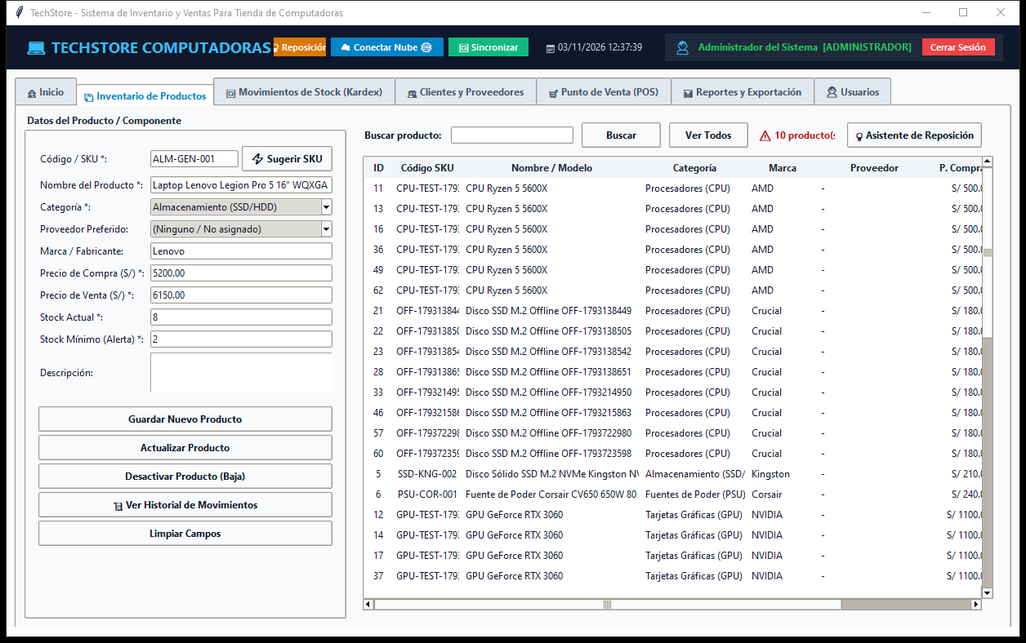
📸 Catálogo de Inventario con botón '⚡ Sugerir SKU' y formulario asistido.
💡 PUNTOS CLAVE PARA EL JURADO (ARGUMENTOS FUERTES)
FUNCIONAMIENTO DEL GENERADOR DE CÓDIGO SKU INTELIGENTE
• Prefijo de Categoría: Toma 3 letras nemotécnicas representativas (ej. Laptops -> 'LAP', Procesadores -> 'CPU', Tarjetas Gráficas -> 'GPU', Memorias RAM -> 'RAM', Almacenamiento -> 'SSD', Fuentes -> 'PSU').
• Prefijo de Marca: Toma las primeras 3 letras del fabricante (ej. Lenovo -> 'LEN', AMD -> 'AMD', Kingston -> 'KNG', ASUS -> 'ASU').
• Correlativo Secuencial: Consulta en SQLite todos los códigos con ese prefijo y determina el siguiente número disponible en formato de 3 dígitos ('001', '002', etc.).
• Validación Anti-Duplicados: Si un código ya existe, avanza automáticamente al siguiente hasta encontrar uno libre.

5. Módulo del Asistente Inteligente de Reposición y Modelo de Demanda
El Asistente Inteligente de Reposición es el motor analítico de compras de TechStore. Aplica un modelo cuantitativo de gestión de inventarios que evalúa las existencias físicas frente a la demanda real de los últimos 30 días.
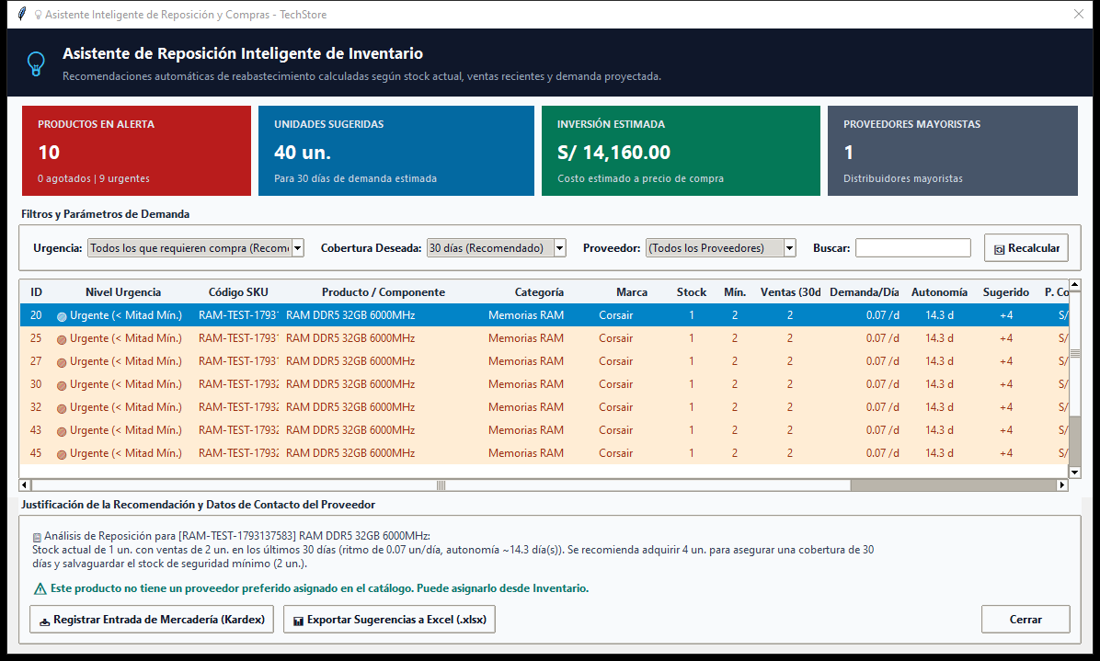
📸 Asistente Inteligente de Reposición con cálculo de cobertura, autonomía y presupuesto.

Modelo Matemático de Demanda y Reposición
El asistente calcula tres métricas matemáticas clave por cada producto del catálogo:
1. Demanda Diaria Promedio (D): D = Ventas_Últimos_30_Días / 30
2. Autonomía de Stock en Días (A): A = Stock_Actual / D (Si D > 0)
3. Cantidad Sugerida a Comprar (Q): Q = (D × Días_Cobertura) + Stock_Mínimo - Stock_Actual
4. Presupuesto de Inversión en Soles: Inversión = Cantidad_Sugerida × Precio_Compra
NIVEL DE URGENCIA | CRITERIO DE DISPARO | DESCRIPCIÓN DEL ESTADO
🔴 CRÍTICO | Stock = 0 | Agotamiento total. Quiebre de stock activo con ventas perdidas.
🟠 URGENTE | Stock <= Mínimo / 2 o Autonomía <= 3 días | Queda menos de la mitad del mínimo o se agotará en menos de 72 horas.
🟡 ALERTA | Stock <= Stock Mínimo | Alcanzó el nivel de seguridad de reserva establecido.
🔵 PREVENTIVO | Stock > Mínimo pero Autonomía <= 7 días | Hay stock disponible pero su alta rotación de ventas causará desabastecimiento pronto.

6. Módulo de Movimientos de Stock y Kardex de Auditoría
El Kardex audita todos los ingresos y salidas físicas de mercadería. Garantiza la trazabilidad legal y contable asociando cada entrada a una factura o guía de proveedor mayorista, y cada salida por merma a un motivo técnico justificado.
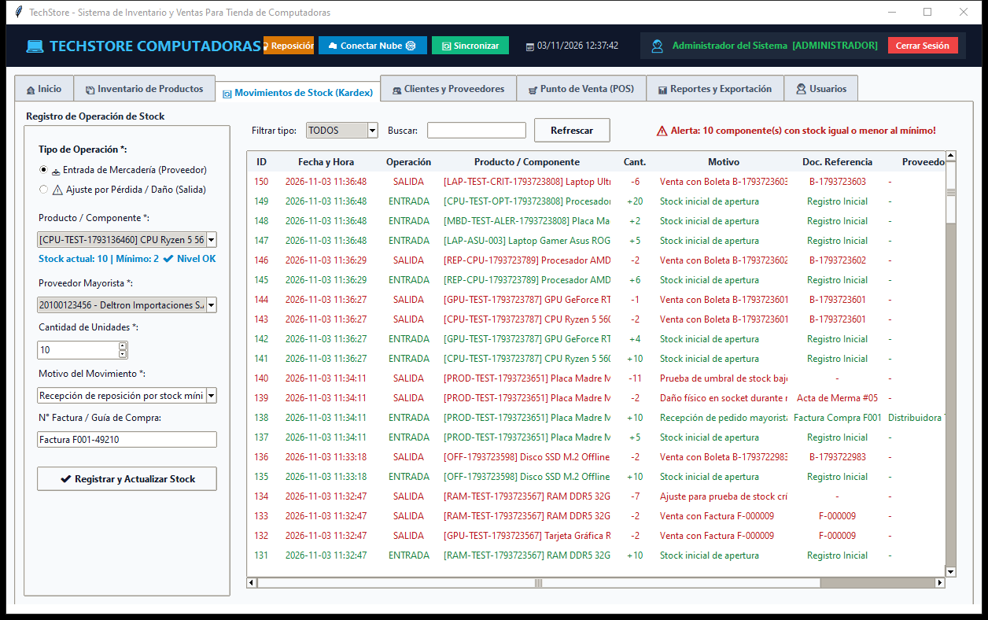
📸 Kardex de Auditoría con historial detallado de entradas, salidas y mermas.

7. Módulo de Directorio Unificado de Clientes y Proveedores
Centraliza el directorio de compradores (para emisión de boletas y facturas) y de proveedores mayoristas (para registrar órdenes de compra en el Kardex). Incluye el cliente por defecto 'Público General' con DNI '00000000' para ventas rápidas en mostrador en menos de 5 segundos.
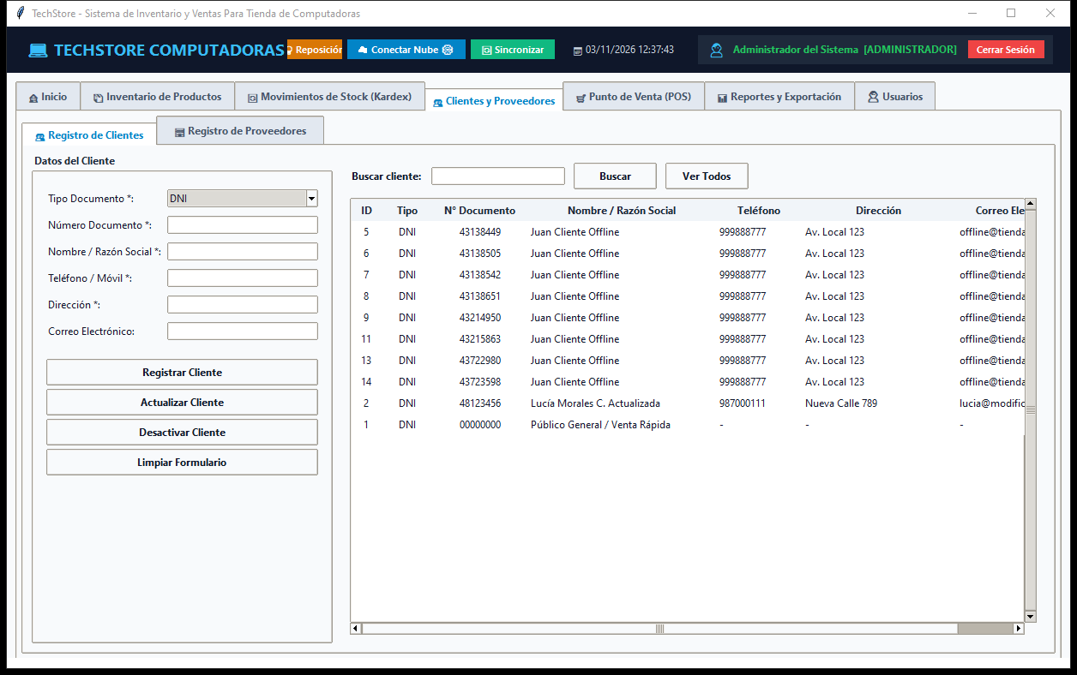
📸 Directorio unificado de Clientes y Proveedores Mayoristas.

8. Módulo de Punto de Venta (POS) y Facturación
El Punto de Venta combina alta velocidad de facturación con validación estricta de stock en tiempo real y protección transaccional mediante Rollback. Si un vendedor intenta facturar unidades no disponibles físicamente en almacén, el sistema cancela la operación automáticamente, impidiendo cualquier descuadre de inventario.
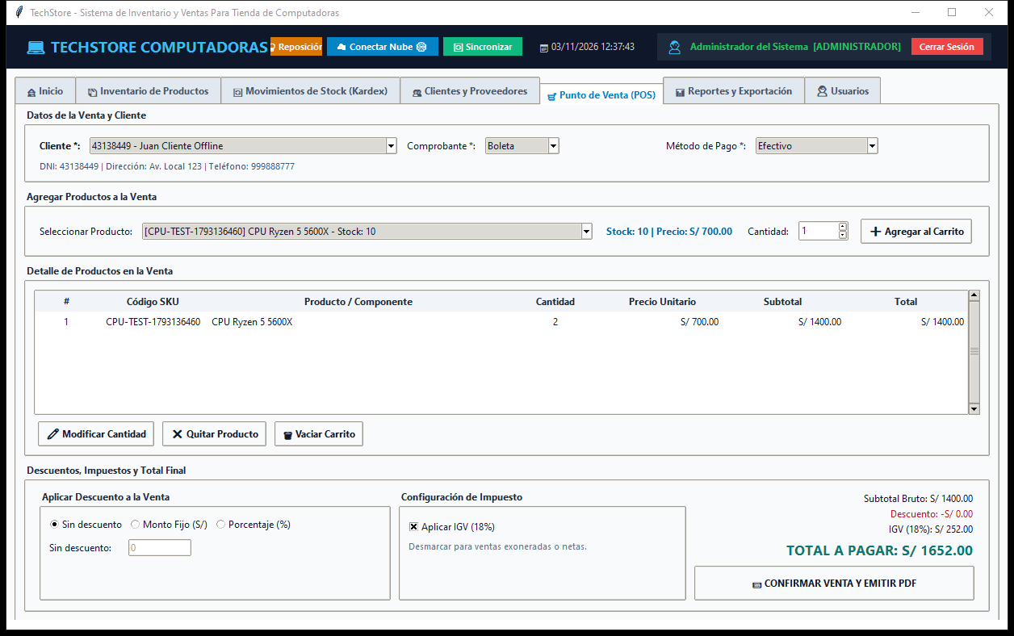
📸 Punto de Venta con carrito dinámico, descuentos y emisión de PDF con ReportLab.
💡 PUNTOS CLAVE PARA EL JURADO (ARGUMENTOS FUERTES)
CARACTERÍSTICAS DEL COMPROBANTE EN PDF CON REPORTLAB
• Cabecera Corporativa con RUC, dirección, teléfono y numeración correlativa (Boleta B-XXXXXX o Factura F-XXXXXX).
• Desglose Detallado: Código SKU, descripción del componente, cantidad, precio unitario y total.
• Discriminación de Impuestos: Subtotal neto, descuentos aplicados, IGV (18%) y total a pagar en Soles.
• Guardado Automático: El PDF se almacena en la carpeta 'documentos_generados/comprobantes/' para reimpresión inmediata.

9. Módulo de Reportes Gerenciales y Exportación a Excel
Consolida los ingresos por ventas, descuentos aplicados y ticket promedio por cualquier rango de fechas. Utiliza la librería openpyxl para generar planillas nativas de Microsoft Excel (.xlsx) con estilos corporativos, colores de cabecera, bordes y fórmulas SUM integradas.
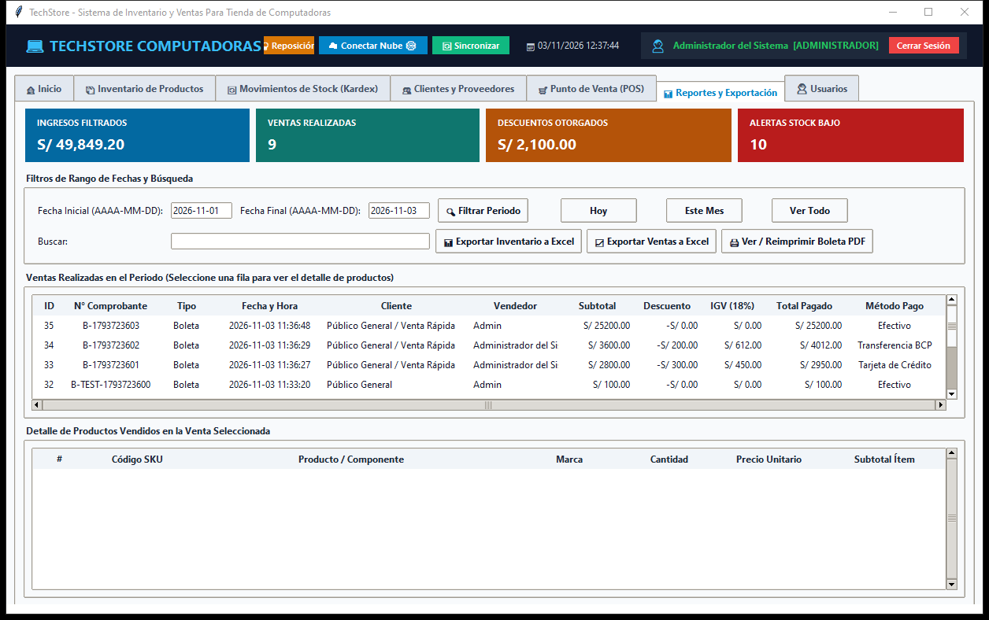
📸 Módulo de Reportes con indicadores de facturación y botones de exportación a Excel.

10. Módulo de Gestión de Usuarios y Matriz de Roles (Versión Mejorada)
El módulo de usuarios ha sido completamente renovado para brindar una experiencia ordenada, clara y asistida, incluso para usuarios sin experiencia previa en sistemas administrativos.
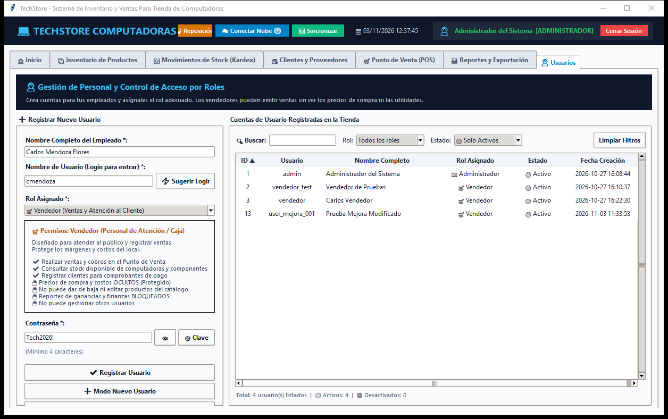
📸 Gestión de Usuarios con sugerencia de login, contraseñas, tarjeta de permisos y ordenamiento interactivo.
💡 PUNTOS CLAVE PARA EL JURADO (ARGUMENTOS FUERTES)
MEJORAS INCORPORADAS EN LA GESTIÓN DE USUARIOS
1. ⚡ Sugerir Login Automático: Al escribir el nombre del colaborador (ej. 'Carlos Mendoza'), el sistema genera automáticamente un usuario único (ej. 'cmendoza') sin duplicados.
2. 🎲 Generador de Claves Seguras: Genera contraseñas temporales fáciles de recordar (ej. 'Tech2026!') para entregarlas al nuevo empleado.
3. 📋 Tarjeta Dinámica de Permisos: Al seleccionar 'Vendedor' o 'Administrador', la tarjeta explica en tiempo real qué acciones tiene permitidas y cuáles protegidas (los costos mayoristas y ganancias quedan ocultos para el vendedor).
4. 📊 Ordenamiento Interactivo por Columnas: Haz clic sobre ID, Usuario, Nombre, Rol, Estado o Fecha para ordenar en orden ascendente (▲) o descendente (▼).
5. 🔍 Buscador y Filtros en Tiempo Real: Búsqueda instantánea mientras escribes y filtros por Rol (Administrador/Vendedor) y Estado (Activos/Desactivados).
6. 🔄 Reactivación de Cuentas: Permite recuperar usuarios suspendidos sin perder su historial y con blindaje total del Administrador Principal ID 1.

11. Módulo de Conexión y Respaldo Híbrido en la Nube (PostgreSQL)
Permite operar con arquitectura híbrida: velocidad local instantánea en SQLite y sincronización central en PostgreSQL. La interfaz ha sido rediseñada para ofrecer máxima claridad y facilidad de conexión.
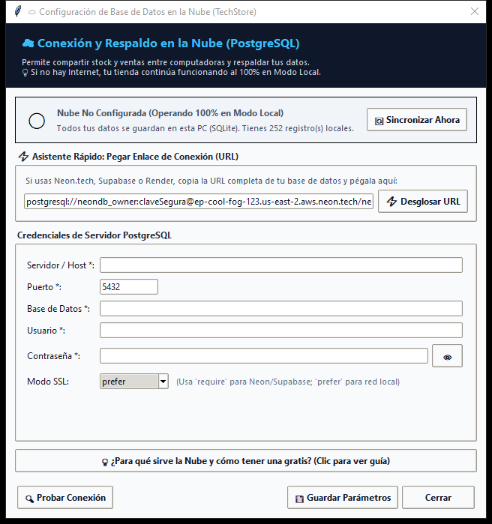
📸 Configuración de Nube con asistente de URL directa, semáforo en vivo y sincronización.
💡 PUNTOS CLAVE PARA EL JURADO (ARGUMENTOS FUERTES)
MEJORAS INCORPORADAS EN LA CONEXIÓN A LA NUBE
1. ⚡ Asistente de Desglose de URL: Copia el 'Connection String' directo de proveedores como Neon.tech o Supabase (ej. postgresql://...) y el sistema desglosa servidor, puerto, base de datos, usuario y SSL automáticamente.
2. 🟢 Semáforo de Estado en Vivo: Tarjeta visual que informa en tiempo real si el sistema está 'En Línea' o en 'Modo Local Offline', junto al conteo de registros pendientes de subir.
3. 💡 Guía Integrada para Principiantes: Acordeón explicativo que responde qué es la nube, cómo protege los datos ante cortes de luz y cómo obtener una base de datos gratis en 2 minutos.
4. 🔍 Diagnósticos en Español Comprensible: Traduce errores de red a recomendaciones prácticas (verificar internet, revisar espacios en contraseñas o activar modo SSL 'require').
5. 🔄 Sincronización Inmediata: Botón para probar la subida y descarga de datos directamente desde la ventana de configuración sin salir.

12. Diccionario de Datos del Modelo Relacional
La base de datos SQLite cuenta con 8 tablas relacionales principales y columnas de auditoría distribuida (uuid, sincronizado, fecha_modificacion) para permitir la sincronización híbrida con PostgreSQL sin conflictos de claves autoincrementales:
TABLA SQLITE | COLUMNAS Y CLAVES | PROPÓSITO EN EL NEGOCIO
usuarios | id (PK), uuid, username, password_hash, salt, nombre_completo, rol, activo, creado_en | Almacena las cuentas del personal con contraseñas PBKDF2 y roles (administrador/vendedor).
categorias | id (PK), uuid, nombre, descripcion, activo | Familias de componentes de cómputo (Procesadores, GPUs, Laptops, etc.).
proveedores | id (PK), uuid, ruc, razon_social, contacto_nombre, telefono, email, direccion, activo | Distribuidores mayoristas de tecnología con RUC y datos de contacto.
productos | id (PK), uuid, codigo (UNIQUE), nombre, categoria_id (FK), proveedor_id (FK), marca, precio_compra, precio_venta, stock, stock_minimo, descripcion, activo | Catálogo maestro de hardware con SKU nemotécnico, existencias y costos.
clientes | id (PK), uuid, tipo_documento, numero_documento, nombre_razon_social, telefono, email, direccion, activo | Directorio de compradores para emisión de comprobantes.
movimientos_stock | id (PK), uuid, producto_id (FK), tipo_movimiento, cantidad, motivo, referencia, fecha, usuario_id (FK), proveedor_id (FK) | Kardex de auditoría física de entradas y salidas de almacén.
ventas | id (PK), uuid, numero_comprobante, tipo_comprobante, cliente_id (FK), usuario_id (FK), subtotal, descuento, igv, total, metodo_pago, fecha_hora, estado | Cabecera transaccional de facturación y comprobantes.
detalle_ventas | id (PK), uuid, venta_id (FK), producto_id (FK), cantidad, precio_unitario, subtotal, total | Líneas de productos vendidos en cada comprobante emitido.

13. Matriz Comparativa de Permisos por Rol
FUNCIÓN / CAPACIDAD DEL SISTEMA | ROL ADMINISTRADOR | ROL VENDEDOR
Acceso al Punto de Venta (POS) y emisión de comprobantes | ✔ Sí permitido | ✔ Sí permitido
Consultar catálogo de hardware y stock disponible | ✔ Sí permitido | ✔ Sí permitido
Visualizar Precios de Compra (Costos Mayoristas) | ✔ Visible y editable | ❌ Oculto y bloqueado
Registrar nuevos clientes en mostrador | ✔ Sí permitido | ✔ Sí permitido
Registrar entradas de mercadería mayorista en Kardex | ✔ Sí permitido | ❌ Bloqueado
Ajustar stock por pérdida o daño físico de piezas | ✔ Sí permitido | ❌ Bloqueado
Acceso al Asistente Inteligente de Reposición | ✔ Sí permitido | ✔ Sí permitido
Exportar reportes de ventas y utilidades a Excel | ✔ Sí permitido | ❌ Pestaña oculta
Crear, editar, ordenar y reactivar cuentas de usuarios | ✔ Sí permitido | ❌ Pestaña oculta
Configurar parámetros de PostgreSQL en la Nube | ✔ Sí permitido | ❌ Bloqueado

